TALLINNA LAHTISED MEISTRIVÕISTLUSED POKSIS 20.-21.01.2018, Tallinnas
TÄISKASVANUTELE U40 (mehed ja naised, sünd.1978-1999.a),
NOORTELE U19 (noormehed ja neiud, sünd.2000-2001.a),
JUUNIORITELE U17 (tüdrukud ja poisid, sünd.2002-2003.a) ja
KOOLINOORTELE U15 (kooliealised poisid ja tüdrukud, sünd. 2004-2005.a).

VÕISTLUSJUHEND

1. Eesmärk ja ülesanded
1.1. Populariseerida Eesti noorte ja täiskasvanute seas poksisporti kui olümpiaspordiala;
1.2. Selgitada Tallinna meistrid U40 (19-40-aastased mehed ja naised), noorte U19 (17-18-aastased noormehed ja neiud), juunioride U17 (15-16-aastased tüdrukud ja poisid) ja koolinoorte U15 (13-14-aastased poisid ja tüdrukud) vanusegruppides;

2. Võistluste aeg, koht, korraldus ja läbiviimine
2.1. Tallinna Meistrivõistlused peetakse 20.-21. jaanuaril 2018 Lasnamäe Spordikompleksis, aadressil Pae 1, Tallinn, 2.korrus (asukoha kaart viimasel lehel).
2.2. Tallinna meistrivõistlused korraldab ja viib läbi Eesti Poksiliit koostöös spordiklubiga Artemi Tepi Poksiklubi (ATP).
2.3. Võistluste peakohtunik Aleksander Pahmurko.

3. Registreerimine ja võistlustele lubamine
3.1. Võistlused viiakse läbi vastavalt AIBA poksimäärustikule (viimane versioon - 26.04.2017.a) ja EPL poolt 16.01.2015.a kinnitatud EMV tehnilisele juhendile.
3.2. Võistlustele lubatakse:

TÄISKASVANUD U40 (mehed ja naised, sünd.1978-1999.a),
NOORED U19 (noormehed ja neiud, sünd.2000-2001.a),
JUUNIORID U17 (tüdrukud ja poisid, sünd.2002-2003.a) ja
KOOLINOORED U15 (kooliealised poisid ja tüdrukud, sünd. 2004-2005.a).

3.3. Ühe poksija osavõtutasu 2,00.-/inimene.
3.4. Poksijate registreerimisleht (lisatud) saata hiljemalt 12.01.2018 emaili aadressile: estboxing@gmail.com koos iga poksija stardimaksu ette tasumisega panga ülekande korras Eesti Poksiliidu arvelduskontole Swedbank nr. EE902200221002101003. Kohapeal makstes on stardimaks kahekordne.
3.5. Võistlustele lubatakse korrektselt täidetud AIBA arvestusraamatutega poksijad, kellel on läbitud täielik tervisekontroll poksitreeningutele lubamiseks ning igaaastane tervisekontroll (kehtib üks aasta ) akrediteeritud Eesti spordimeditsiiniasutuses.
3.6. Võistlejate osalemiseks võistlustel annab loa mandaatkomisjon, mis on moodustatud peakohtuniku, kohtunike kolleegiumi ja võistlusi läbi viiva toimkonna poolt.
Võistlejad läbivad mandaatkomisjoni enne arstlikku kontrolli.

Poksija esitab mandaatkomisjoni:
1) ülesandmisleht;
2) AIBA poksijaraamat koos arstiloaga võitlemiseks (arstiluba ei tohi olla väljastatud varem kui 1 aasta enne võistluste esimest päeva);
3) ID kaart või pass;
4) maksekorraldus või kviitung stardimaksu tasumise kohta;
5) poksija ankeet.
Lõppotsuse, kas lubada võistlejal osaleda võistlustel, teeb peakohtunik. Mandaatkomisjon pole kohustatud hilinenud ülesandmisi vastu võtma.

3.7. Igalt klubilt on lubatud võistlema mitte rohkem kui kaks (2) poksijat ühes kehakaalus.
3.8. Kehakaalud:

3.8.1 Võistlustele lubatakse täiskasvanud U40 (eliit- mehed) poksijad kümnes (10) kehakaalu kategoorias:
46 - 49 kg, -52 kg, -56 kg, -60 kg, -64 kg, -69 kg, -75 kg, -81 kg, -91 kg, +91 kg.3.8.2 Võistlustele lubatakse täiskasvanud U40 (eliit- naised) ja U19 (neiud) poksijad kümnes (10) kehakaalu kategoorias:
45 - 48 kg, -51 kg, -54 kg, -57 kg, -60 kg, -64 kg, -69 kg, -75 kg, -81 kg, +81 kg.
3.8.3 Võistlustele lubatakse noored U19 (noormehed) poksijad kümnes (10) kehakaalu kategoorias:
46 - 49 kg, -52 kg, 56 kg, -60 kg, -64 kg, -69 kg, -75 kg, -81 kg, -91 kg, +91 kg.
3.8.4 Võistlustele lubatakse juuniorid U17 (tüdrukud ja poisid) poksijad kolmeteistkümnes (13) kehakaalu kategoorias:
44 kg - 46 kg, 48 kg, 50 kg, 52 kg, 54 kg, 57 kg, 60 kg, 63 kg, 66 kg, 70 kg, 75 kg, 80 kg ja 80+ kg.
3.8.5 Võistlustele lubatakse koolinoored U15 (tüdrukud ja poisid) poksijad kaheksateistkümnes (18) kehakaalu kategoorias:
37kg-38,5kg, 40kg, 41,5kg, 43kg, 44,5kg, 46kg, 48kg, 50kg, 52kg, 54kg, 56kg, 59kg, 62kg, 65kg, 68kg, 72kg, 76kg, 76+kg.
3.8.6. Poksijate registreerimisel märkida poksija kehakaalukategooriat, mitte sportlase kaalu.
3.9. Poksija vanus määratakse sünniaasta järgi.

3.10. Võistlustel toimub tugevaimate võistlejate hajutamine (eeldusega, et tugevaimad ja kogenuimad poksijad kohtuksid finaalis).

4. Aeg ja koht
Võistlused toimuvad 20.- 21. 01. 2018. a Lasnamäe Spordikompleksis, aadressil Pae 1, Tallinn, saal asub 2.korrusel (asukoha kaart juhendi viimasel lehel).

Arstlik kontroll, kaalumine ja loosimine toimub samuti Lasnamäe Spordikompleksis, aadressil Pae 1, Tallinn, 2.korrus.

Laupäev, 20.01.2018 | 09.00-11.00 | Arstlik kontroll, kaalumine – Lasnamäe Spordikompleks, Pae 1, Tallinn, 2.korrus
 | 11.00 | Loosimine - Lasnamäe Spordikompleks, Pae 1, Tallinn, 2.korrus
 | 14.00 | Poolfinaalid U15, U17, U19, U40 - Lasnamäe Spordikompleks, Pae 1, Tallinn, 2.korrus
Pühapäev, 21.01.2018 | 14.00 | Tallinna meistrivõistluste finaalid, autasustamine – Lasnamäe Spordikompleks, Pae 1, Tallinn, 2.korrus

5. Autasustamine
5.1. Kõigis kehakaalukategooriates autasustatakse I, II, III. koha võitnuid Tallinna meistrivõistluste diplomiga. Tallinna meistreid täiskasvanute U40, noorsoo U19, juunioride U17 ja koolinoorte U15 vanuseklassides autasustatakse Tallinna linna klaasist autahvlitega.

6. Poksijad kehakaalus
6.1. Klubi võib igas kaalus välja panna kuni 2 poksijat. Poksijate arv MV-tel ei saa ületada 8 poksijat kaalukategoorias.
6.2. Kui poksijate arv on teatud kaalus üle 8, siis Meistrivõistluste gruppi paigutatakse 8 poksijat reitingu alusel ja EMV peakohtuniku ettepanekul.

7. Stardimaks ja muud osavõtu finantstingimused

7.1. Võistlustele lubatakse Eesti Poksiliidu liikmesklubide poksijad stardimaksuga 2€/ poksija (olenemata poksija vanuseklassist), kelle koduklubil puuduvad muud võlgnevused Tallinna SNA ja Eesti Poksiliidu ees.
  - Võistlustel osalejate (poksijad, treenerid) transpordi, majutuse ja toitlustamise kulud kannab lähetav poksiklubi.

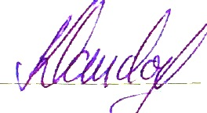

Kinnitan: 7.12.2017

Kalle Klandorf
Eesti Poksiliidu president

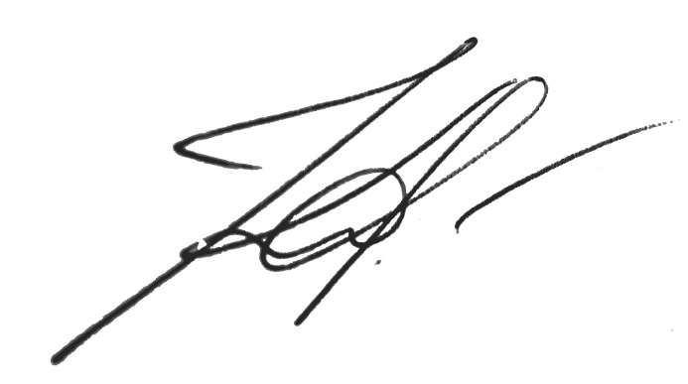

Koostas:

Jelena Kalbina

Eesti Poksiliidu peasekretär

Lisa 1. Registreerimisleht Tallinna meistrivõistlustele

Tähtaeg: 12.01.2018

TALLINNA MEISTRIVÕISTLUSED 20.-21.01.2018
REGISTREERIMISLEHT

REGISTREERIMISLEHELE TULEB MÄRKIDA NENDE POKSIJATE NIMED, KEDA KLUBI PANEB VÕISTLUSTEL VÄLJA

TASUDA STARDIMAKS KOOS LÕPLIKU REGISTREERIMISLEHEGA 12.01.2018

Stardimaksu tasumine panga ülekande korras EPL a/a EE902200221002101003 tuleb teha lõplikul registreerimisel. Kohapeal makstes on stardimaks kahekordne.

Klubi :

Nr | Ees- ja perekonnanimi | Sünni-  aasta | Poksi-järk | Kaalu-  kategooria | Matšide arv/  võite/ kaotusi | Stardimaks  makstud  Kui on tasutud, siis märgi (JAH) või (X)
1
2
3
4
5
6
7
8
9
10

Klubi allkirjaõigusliku isiku allkiri:
Võistkonna esindaja-treener:
Kuupäev:
ASUKOHA KAART
МЕСТОРАСПОЛОЖЕНИЕ ЗАЛА

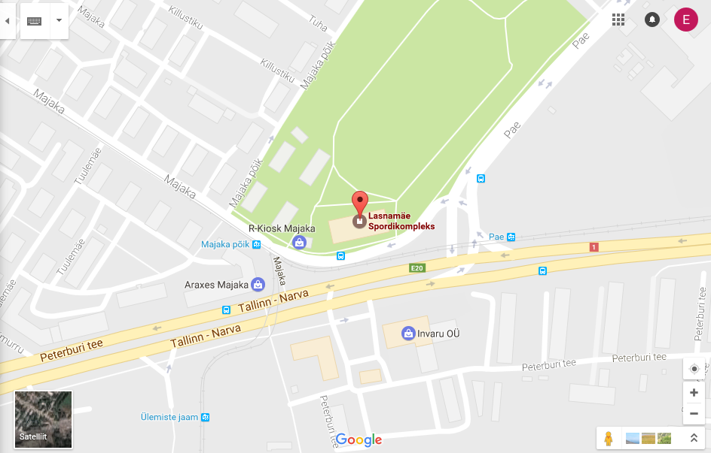

Aadress:
Адрес:

Lasnamäe Spordikompleks
Спорткомплекс Ласнамяэ
Pae 1
Tallinn
2.korrus / 2 этаж

